

Instituto De Estudios Superiores De Chihuahua

**Creación de cuenta**

**y repositorio en Github**

Maestra: Ing. Luis Enrique Mascote Cano

Alumna: María Hortencia Estrada Rosales

Materia: Programación administrativa

Grupo: 7LSC°

**Pasos para la creación de cuenta y repositorio**

Primero se accede a la pagina github.com para crear una cuenta

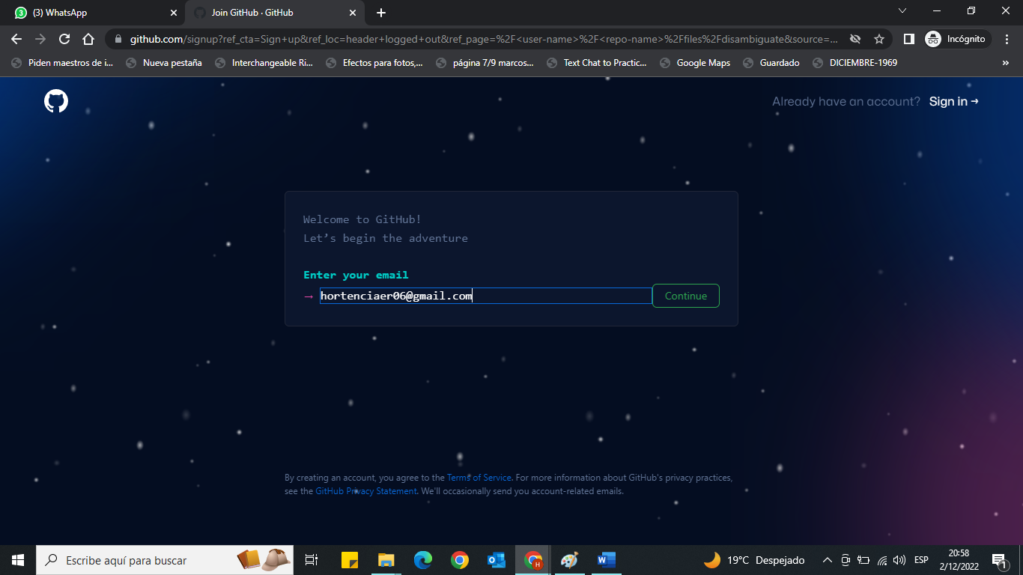

Se introducen los datos para la verificación del correo y la contraseña

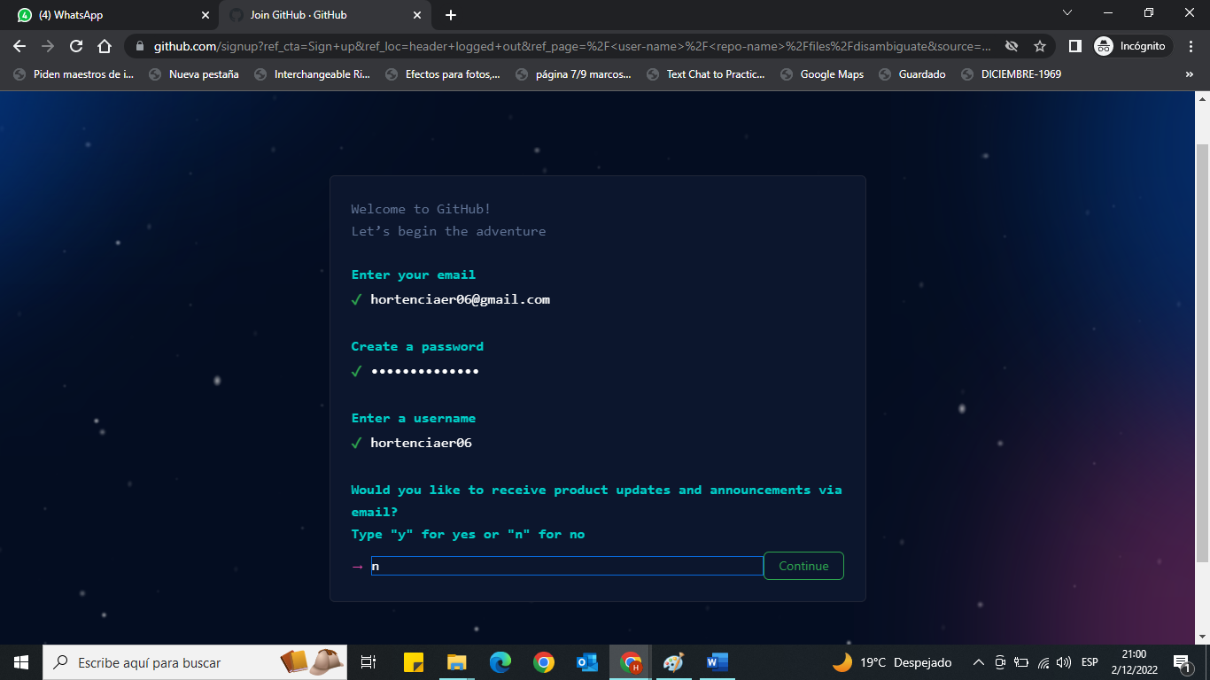

Una vez verificado el número que se envía al correo la cuenta es creada y se procede a crear el repositorio para compartir y subir posibles archivos

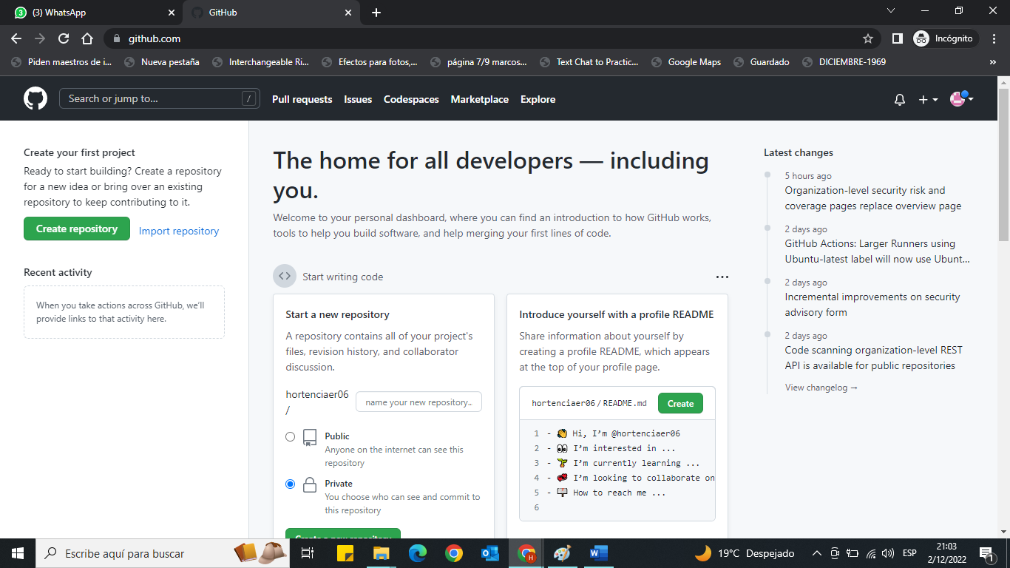

Se nombra la carpeta y se ponen las configuraciones correspondientes para que pueda ser publica y no privada

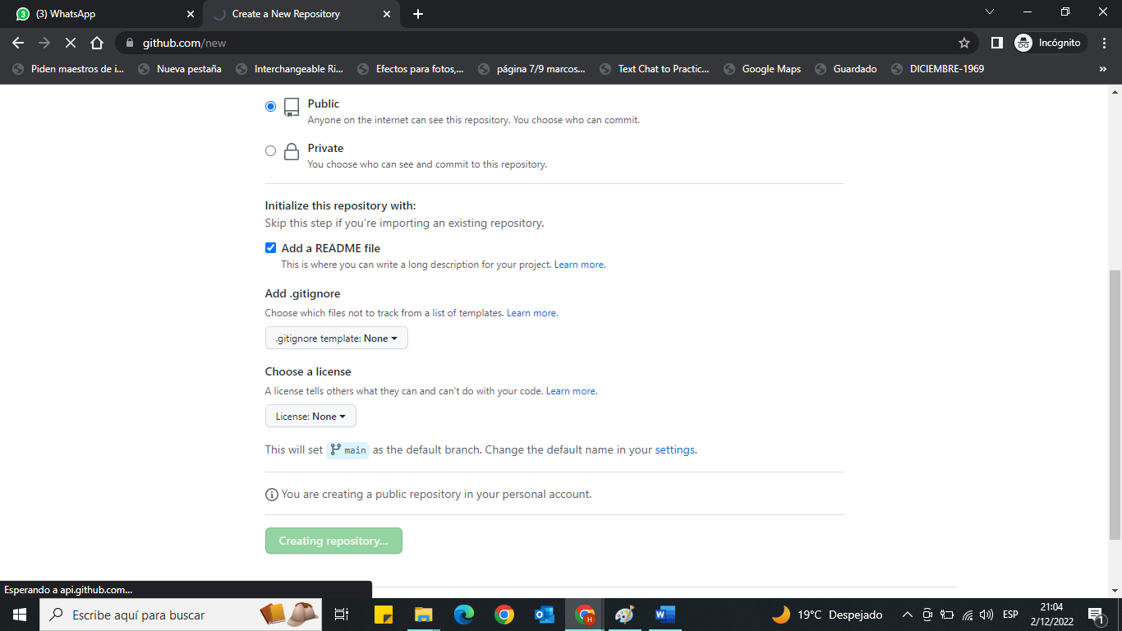

Una vez creada la carpeta en el botón de “Add file” se agrega este reporte, asi como posibles futuros archivos que se requieran para la materia

